**Консультация для родителей в старшей группе на тему:**

**«Агрессия и жестокость ребенка»**

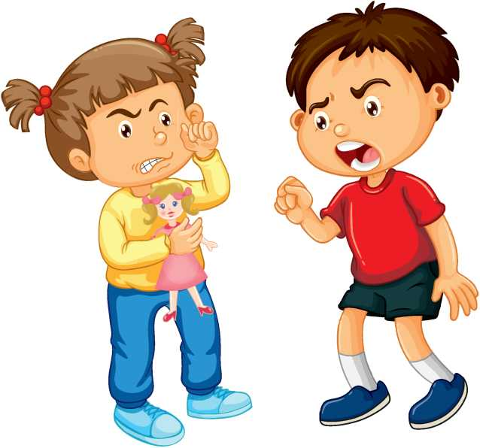Рекомендации для родителей

∙ Будьте внимательны к чувствам и желаниям своего ребенка.∙ Адекватно оценивайте возможности ребенка.

∙ Стремитесь вовремя, ненавязчиво и без лишних наставлений оказывать ребенку необходимую помощь.

∙ Предоставляйте малышу самостоятельность в делах, которые ему по силам.

∙ Умейте идти на компромисс.

∙ Будьте последовательны в воспитании ребенка. Помните: в сложной работе «быть родителем» не бывает выходных. Если есть правила и режим, то они должны быть всегда, не вносите дезорганизацию в жизнь ребенка.

∙ Найдите оптимальный путь воспитания ребенка, с которыми согласны и папа, и мама, и все, кто участвуют в воспитательном процессе.

Как сказала А. Корниенко в своей книге «Детская агрессия»: «Агрессия – это симптом того, что ребенку плохо, что-то не так, что-то с ним происходит не то. Из этого «не то» он начинает агрессивно себя вести».

И самое главное правило: любите ребенка просто за то, что он у вас есть, без каких-либо других условий!

Агрессивный ребенок. Причины.

Причины, по которым ребенок ведет себя агрессивно, обычно зарождаются в семье:

Вседозволенность. В семье ребенку разрешали делать все, что вздумается. Правила поведения в детском саду, когда он должен делать то, что велят взрослые, вызывает у ребенка протест, он нервничает, бьет детей, может ударить и воспитателя.

Агрессивность родителей. Дома мама и папа решают проблемы при помощи скандалов, рукоприкладства, используют в воспитании ребенка телесные наказания. Поведение детей очень точно отражает характеры и привычки родителей. Если дома у родителей по любому поводу ссоры и драки, в группе ребенок будет осваиваться привычным ему способом – кулаками и зубами.

Педагогическая запущенность. Так называются промахи в воспитании детей, допущенные родителями. Ребенок часто пробуют ударить маму или отца по щеке, укусить, сначала просто так, пробуя силы, затем для того, чтобы добиться своего – новой игрушки, сладостей и т.д. Родители, считающие это детской шалостью, ошибаются. Ребенок усваивает линию поведения, если она не встречает сопротивления со стороны взрослых, и приносит ее в детский коллектив.

Кроме семейных стереотипов поведения, агрессивность ребенка может объясняться особенностями его психологии:

Повышенная эмоциональность. Эти дети легко возбуждаются при малейшем изменении привычных условий жизни, будь то новый магазин игрушек, поездка в другой город или перевод в другой детский сад. Реакция, сопровождающая полученные впечатления, порой непредсказуема. Ребенок может бесконечно смеяться и внезапно заплакать, или наоборот. Может бегать и прыгать, чтобы как-то выплеснуть распирающие эмоции, а может кинуться драться на рядом стоящего ребенка или укусить его.

Задатки лидера. Ребенок хочет, чтобы сверстники его слушались и играли с ним так, как придумал он. Но место лидера в детском коллективе нужно завоевать, а как – ребенок еще не знает. И начинает завоевывать доступным ему способом – с помощью силы.

Агрессивные мультфильмы или игры. Ребенок любит смотреть или играть в игры, где герои все время друг друга обижают, бьют, дерутся. Конечно, он копирует поведение любимого мышонка или черепашки, не задумываясь о том, что чувствуют те, кого бьет он. Ведь в мультфильме или игре никто не плачет.

Избавляем детей от агрессивности

Если же агрессия исходит от причин, которые рассмотрели выше, то решаются они следующим образом:

Избалованного, недисциплинированного ребенка при подготовке к детскому саду следует приучать к режиму и требованиям взрослых, учить самообслуживанию, умению играть со сверстниками во дворе или в гостях у друзей, делиться игрушками. Играть с ним, показывая, какие послушные и щедрые у него игрушки.

Исправить собственное поведение в семье. Если дома будет тихо и мирно, ребенок начнет также вести себя и в группе детского сада.

Легко возбудимого ребенка лучше показать неврологу, чтобы не допустить возникновения невроза.

Ребенку – лидеру, опять же в совместных играх, показать, как решать конфликтные ситуации словами, а не кулаками.

Не давать детям смотреть фильмы с драками и насилием и играть в жестокие игры.  «Концентрируйтесь на развитии хорошего ребенка, так что в итоге плохому не будет оставаться места».

Начало формы

Конец формы